4.1解释概念:主存、辅存、Cache、RAM、SRAM、DRAM、ROM、PROM、EPROM、EEPROM、CDROM、Flash Memory。

主存:主存储器,用于存放正在执行的程序和数据。 CPU 可以直接进行随机读写,访问速度较高
辅存:辅助存储器,用于存放当前暂不执行的程序和数据,以及一些需要永久保存的信息Cache :高速缓冲存储器,介于 CPU 和主存之间,用于解决 CPU 和主存之间速度不匹配问题
RAM :半导体随机存取存储器,主要用作计算机中的主存
SRAM :静态半导体随机存取存储器
DRAM :动态半导体随机存取存储器
ROM :掩膜式半导体只读存储器。由芯片制造商在制造时写入内容,以后只能读出而不能写入。
PROM :可编程只读存储器,由用户根据需要确定写入内容,只能写入一次
EPROM :可擦除可编程只读存储器。允许用户写入信息，之后用某种方法擦除数据，可进行多次重写
EEPROM :电擦写可编程只读存储器
CDROM :只读型光盘
Flash Memory :闪速存储器。或称快擦型存储器
4.3存储器的层次结构主要体现在什么地方,为什么要分这些层次,计算机如何管理这些层次?

存储器的层次结构主要体现在Cache-主存和主存-辅存这两个存储层次上。
Cache-主存层次在存储系统中主要对 CPU 访存起加速作用,即从整体运行的效果分析, CPU 访存速度加快,接近于 Cache的速度,而寻址空间和位价却接近于主存。
主存-辅存层次在存储系统中主要起扩容作用,即从程序员的角度看,他所使用的存储器其容量和位价接近于辅存,而速度接近于主存。
综合上述两个存储层次的作用,从整个存储系统来看,就达到了速度快、容量大、位价低的优化效果。
主存与CACHE 之间的信息调度功能全部由硬件自动完成。而主存与辅存层次的调度目前广泛采用虚拟存储技术实现, 即将主存与辅存的一部分通过软硬结合的技术组成虚拟存储器,程序员可使用这个比主存实际空间(物理地址空间)大得多的虚拟地址空间(逻辑地址空间)编程,当程序运行时,再由软、硬件自动配合完成虚拟地址空间与主存实际物理空间的转换。
因此,这两个层次上的调度或转换操作对于程序员来说都是透明的。
4.11一个8K×8位的动态RAM芯片,其内部结构排列成256×256形式,读/写周期为0.1μs。试问采用集中刷新、分散刷新及异步刷新三种方式的刷新间隔各为多少?

采用集中刷新方式刷新间隔为：2ms，其中刷新死时间为：256×0.1μs=25.6μs
采用分散刷新方式刷新间隔为：256×（0.1μs+0.1μs）=51.2μs
采用异步刷新方式刷新间隔为：2ms
4.14某8位微型计算机地址码为18位,若使用4K×4位的RAM芯片组成模块板结构的存储器,试问：
(1)该机所允许的最大主存空间是多少?
(2)若每个模块板为32K×8位，共需几个模块板?
(3)每个模块板内共有几片RAM芯片?
(4)共有多少片RAM?
(5)CPU如何选择各模块板?

(1)该机所允许的最大主存空间是256KB
(2)模块板总数 = 256K×8 / 32K×8 = 8块
(3)板内片数 = 32K×8位 / 4K×4位 = 8×2 = 16片
(4)总片数 = 16片×8 = 128片
(5)CPU通过最高3位地址译码输出选择模板,次高3位地址译码输出选择芯片
模板号(3位) 芯片号(3位) 片内地址(12位)
4.15设CPU共有16根地址线,8根数据线作读/写命令信号(高电平为读,低电平为写)。现有这些存储芯片:ROM(2K×8位,4K×4位,8K×8位),RAM(1K×4位，2K×8位，4K×8位)及74138译码器和其他门电路(门电路自定)
试从上述规格中选用合适的芯片,画出CPU和存储芯片的连接图。要求如下:
(1)最小4K地址为系统程序区.4096~16383地址范围为用户程序区。
(2)指出选用的存储芯片类型及数量。
(3)详细画出片选逻辑。

(1)地址空间分配图:
系统程序区(ROM共4KB):0000H-0FFFH
用户程序区(RAM共12KB):1000H-3FFFH
(2)选片:
ROM:选择4K×4位芯片2片,位并联
RAM:选择4K×8位芯片3片,字串联
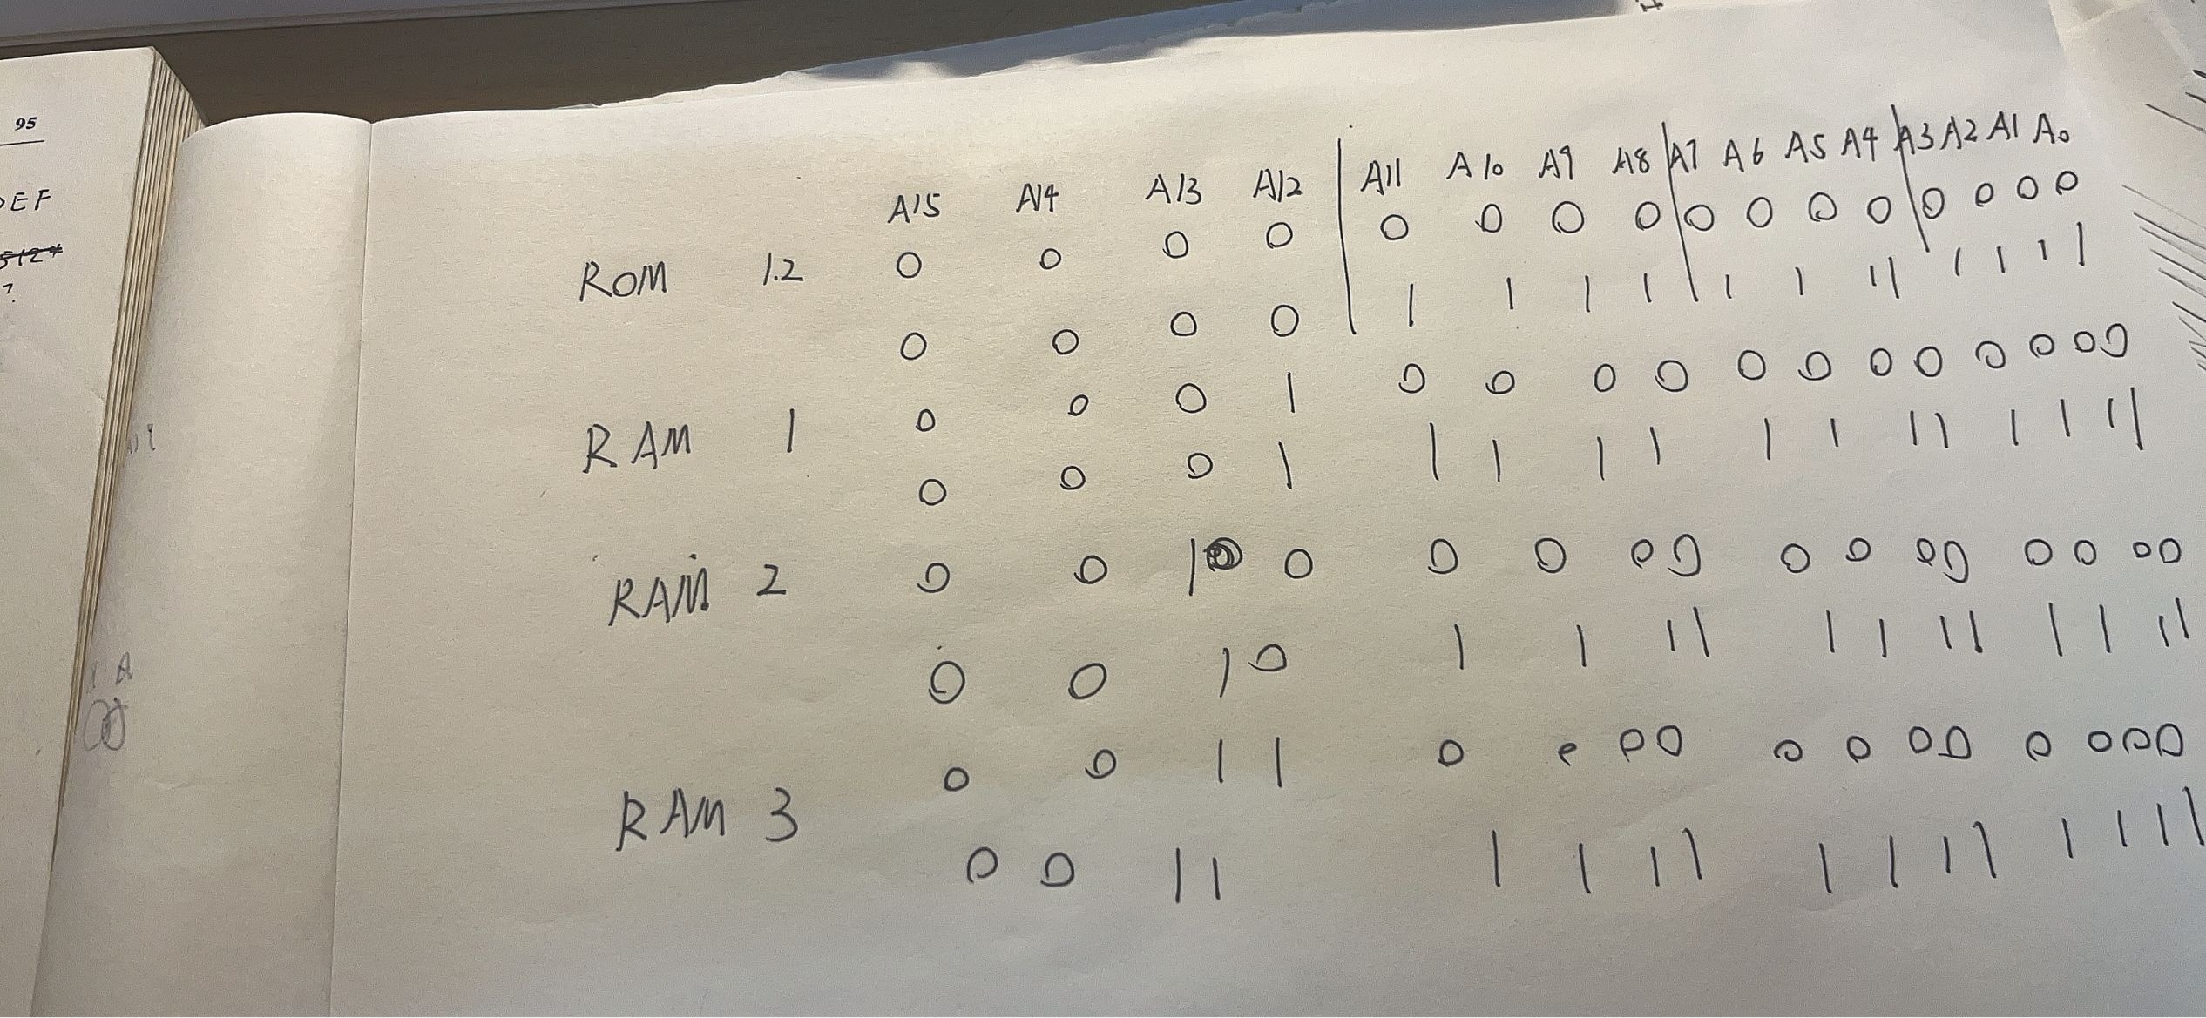

4.16CPU假设同上题，现有8片8K×8位的RAM芯片与CPU相连。
(1)用74138译码器画出CPU与存储芯片的连接图。
(2)写出每片RAM的地址范围。
(3)如果运行时发现不论往哪片RAM写入数据，以A000H为起始地址的存储芯片都有与其相同的数据分析故障原因。
(4)根据(1)的连接图,若出现地址线与CPU断线,并搭接到高电平上,将出现什么后果?

(1)CPU与存储器芯片连接逻辑图:

(2)地址空间分配图:
RAM0:0000H-1FFFH
RAM1:2000H-3FFFH
RAM2:4000H-5FFFH
RAM3:6000H-7FFFH
RAM4:8000H-9FFFH
RAM5:A000H-BFFFH
RAM6:C000H-DFFFH
RAM7:E000H-FFFFH

(3)该存储芯片的片选输入端很可能总是处于低电平。Cs和we错连或短连，cs和cpu的mreq错连或短连，cs和地线错连或短连

(4)如果地址线A13与CPU断线，并搭接到高电平上，将会出现A13恒为“1”的情况。此时存储器只能寻址A13=1的地址空间(奇数片)，A13=0的另一半地址空间(偶数片)将永远访问不到。若对A13=0的地址空间(偶数片)进行访问，只能错误地访问到A13=1的对应空间(奇数片)中去。

